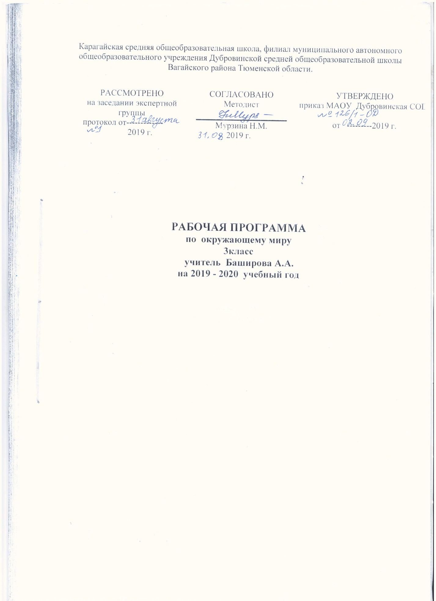

- Планируемые результаты освоения учебного предмета, курса.
Предметными результатами изучения курса «Окружающий мир», необходимыми для дальнейшего образования в области естественнонаучных и социальных дисциплин, являются:
* усвоение первоначальных сведений о сущности и особенностях объектов, процессов и явлений, характерных для природной и социальной действительности (доступных для осознания младшими школьниками);
*сформированность умения наблюдать, исследовать явления и объекты окружающего мира, выделять характерные особенности природных объектов и характеризовать факты и события культуры, истории общества, религии;
*сформированность умения работать с информацией, представленной в разных формах (текст, рисунок, таблица, диаграмма, определитель, схема, интернет);
*сформированность умения осуществлять информативный поиск в словарях, справочниках, картах, определителях (в том числе на электронных носителях), в интернете для выполнения учебного задания или для практических целей;
* способность использовать готовые модели (глобус, карта, план, план-карта, схемы маршрутов) и их условные обозначения для поиска необходимой информации и объяснения социальных и природных явлений;
* способность использовать готовые модели и другие источники информации (расписания поездов, самолетов, пассажирских автобусов, схемы экскурсионных маршрутов) для поиска и использования необходимой информации в быту.
* умение составлять список используемой литературы и интернет-адресов;
* способность сотрудничать и проявлять познавательную инициативу в учебном сотрудничестве, учитывая позицию партнера (сверстника, взрослого) при общении и взаимодействии, допуская возможность существования у партнера другой точки зрения, в том числе не совпадающей с его собственной точкой зрения;
* способность выступать то в роли обучаемого, то в роли обучающего (консультант, экспериментатор, докладчик, председатель заседания школьного клуба «Мы и окружающий мир»).
Предметными результатами изучения курса «Окружающий мир»
в 3-ем классе является формирование следующих умений:

- приводить примеры тел и веществ, твёрдых тел, жидкостей и газов, действий энергии;
- приводить примеры взаимосвязей между живой и неживой природой;
- объяснять значение круговорота веществ в природе и жизни человека;
- приводить примеры живых организмов разных «профессий»;
- перечислять особенности хвойных и цветковых растений;
- животных (насекомых, пауков, рыб, земноводных, пресмыкающихся, птиц, зверей), грибов.
- доказывать необходимость бережного отношения людей к живым организмам.
- узнавать о жизни людей из исторического текста, карты и делать выводы;
- отличать предметы и порядки, созданные людьми (культуру), от того, что создано природой;
- объяснять, что такое общество, государство, история, демократия;
- по году определять век, место события в прошлом;
- отличать друг от друга времена Древней Руси, Московского государства, Российской империи, Советской России и СССР, современной России. Узнавать современные герб, флаг, гимн России, показывать на карте границы и столицу.
- учиться объяснять своё отношение к родным и близким людям, к прошлому и настоящему родной страны.
Личностными результатами изучения курса «Окружающий мир» в 3 – м классе является формирование следующих умений:
- Оцениватьжизненные ситуации (поступки людей) с точки зрения общепринятых норм и ценностей: учиться отделять поступки от самого человека.
- Объяснять с позиции общечеловеческих нравственных ценностей, почему конкретные простые поступки можно оценить как хорошие или плохие.
- Самостоятельно определять и высказывать самые простые общие для всех людей правила поведения (основы общечеловеческих нравственных ценностей).
- В предложенных ситуациях, опираясь на общие для всех правила поведения, делать выбор, какой поступок совершить.

Метапредметными результатами изучения курса «Окружающий мир» в 3-м классе является формирование следующих универсальных учебных действий:

Регулятивные УУД:
- Самостоятельно формулировать цели урока после предварительного обсуждения.
- Совместно с учителем обнаруживать и формулировать учебную проблему.
- Составлять план решения проблемы (задачи) совместно с учителем.
- Работая по плану, сверять свои действия с целью и, при необходимости, исправлять ошибки с помощью учителя.
- В диалоге с учителем вырабатывать критерии оценки и определять степень успешности выполнения своей работы и работы всех, исходя из имеющихся критериев.

Познавательные УУД:
- Ориентироваться в своей системе знаний: самостоятельно предполагать, какая информация нужна для решения учебной задачи в один шаг.
- Отбирать необходимые для решения учебной задачи источники информации среди предложенных учителем словарей, энциклопедий, справочников.
- Добывать новые знания: извлекать информацию, представленную в разных формах (текст, таблица, схема, иллюстрация и др.).
- Перерабатывать полученную информацию: сравнивать и группировать факты и явления;определять причины явлений, событий.
- Перерабатывать полученную информацию: делать выводы на основе обобщения знаний.
- Преобразовывать информацию из одной формы в другую: составлять простой план учебно-научного текста.
- Преобразовывать информацию из одной формы в другую: представлятьинформацию в виде текста, таблицы, схемы.
Коммуникативные УУД:
- Доносить свою позицию до других: оформлять свои мысли в устной и письменной речи с учётом своих учебных и жизненных речевых ситуаций.
- Доносить свою позицию до других: высказывать свою точку зрения и пытаться её обосновать, приводя аргументы.
- Слушать других, пытаться принимать другую точку зрения, быть готовым изменить свою точку зрения.
- Читать вслух и про себя тексты учебников и при этом: вести «диалог с автором» (прогнозировать будущее чтение; ставить вопросы к тексту и искать ответы; проверять себя); отделять новое от известного; выделять главное; составлять план.
- Договариваться с людьми: выполняя различные роли в группе, сотрудничать в совместном решении проблемы (задачи).
- Учиться уважительно относиться к позиции другого, пытаться договариваться.

В результате изучения раздела «Человек и природа»
Обучающиеся научатся:
* характеризовать глобус, карту и план и их условные обозначения;
* находить на физической карте и глобусе материки и океаны, географические объекты и их названия;
* определять объекты на географической карте с помощью условных знаков;
* сравнивать и различать формы земной поверхности;
* моделировать формы земной поверхности из глины и пластилина;
* проводить групповые наблюдения во время экскурсии «формы земной поверхности и водоемы»;
* называть сравнивать и различать разные формы водоемов (океан, море, озеро, пруд, болото);
* находить на географической карте разные водоемы и определять их название;
* характеризовать формы земной поверхности;
* ориентироваться на местности при помощи компаса;
* приводить примеры веществ;
* сравнивать и различать твердые тела, жидкости и газы;
* исследовать свойства воды в ее трех агрегатных состояниях;
* исследовать в группах свойства воздуха;
* сравнивать свойства воды и воздуха;
* извлекать по заданию учителя необходимую информацию из учебника, хрестоматии и других дополнительных источников;
* характеризовать круговорот воды в природе;
* исследовать в группах свойства полезных ископаемых;
* различать изученные полезные ископаемые;
* характеризовать природные сообщества;
* опытным путем выявить условия необходимые для жизни растений;
* определить характер взаимоотношений человека и природы, находить примеры влияния человека на природу;
*помнить необходимость соблюдения правил поведения в лесу, на лугу и в поле;
Обучающиеся получат возможность научиться:
* самостоятельно наблюдать природу и ее состояние;
* извлекать необходимую информацию из книг и других источников;
* осознавать ценность природы и необходимость нести ответственность за ее сохранение;
* обнаружить простейшую взаимосвязь живой и неживой природы;
* выполнять правила безопасного поведения в лесу.
В результате изучения раздела «Человек и общество»
Обучающиеся научатся:
* описывать достопримечательности Московского Кремля;
* различать прошлое, настоящее и будущее: соотносить исторические события с датами;
* находить место изучаемого события на ленте времени;
* находить на карте города «Золотого кольца» и Санкт –Петербург;
* искать необходимую информацию из книг и других источников;
Обучающиеся получат возможность научиться:
* соотносить даты основания городов «Золотого кольца» России с датами правления великих князей;
* находить на ленте времени место изученного исторического события;
* проявлять уважение к правам и обязанностям гражданина страны, связанные с охраной природы;
*использовать дополнительные источники информации.
В результате изучения раздела «Правила безопасного поведения»
Обучающиеся научатся:
* понимать необходимость соблюдать правила безопасного поведения в лесу, у водоемов, во время купания летом, при переправе через водные пространства;
* понимать необходимость соблюдать правила безопасности в гололед;
* пользоваться простыми навыками самоконтроля и саморегулирования своего самочувствия при простуде.
Обучающиеся получат возможность научиться:
* пользоваться простыми навыками самоконтроля и саморегулирования своего самочувствия при простуде;
* соблюдать правила безопасного поведения в лесу, у водоемов, во время купания летом, при переправе через водные пространства;
* соблюдать правила безопасности в гололед;
* сознавать ценность природы и необходимость нести ответственность за ее сохранение
- Содержание учебного предмета, курса.
Человек и природа
Общие представления о форме и размерах Земли. Глобус – модель земного шара. Параллели и меридианы. Нулевой меридиан. Экватор. Географическая карта и план местности. «Правила безопасного поведения». Условные обозначения плана. Карта полушарий (Южное и Северное, Западное и Восточное). Физическая карта России. Контурная карта. Материки и океаны на глобусе и на карте полушарий. Реки и озера.
Формы земной поверхности: равнины, горы, холмы, овраги (общие представления, условные обозначения равнин и гор на карте). Образование оврагов. Меры предупреждения и борьбы с оврагами. Самые крупные равнины на территории России (Юго-Восточная и Западно-Сибирская). Особенности поверхности родного края (краткая характеристика на основе наблюдений и собеседования со взрослыми).
Ориентирование на местности. Стороны горизонта. Компас.«Ориентирование по местным признакам»
Вещества, тела, частицы. Вещество – это то, из чего состоят все природные объекты (то, что нас окружает, но не создано человеком) и предметы (это то, что создано человеком). Природные тела (тела живой природы) – человек, животные, грибы, растения, микробы. Небесные или космические тела (звезды, планеты, метеориты и др.). Искусственные тела – предметы. Молекулы и атомы – мельчайшие частицы, из которых состоят вещества.
Разнообразие веществ. Примеры веществ: вода, сахар, соль, природный газ и др. Твердые вещества, жидкости и газы. Три состояния воды – твердое, жидкое, газообразное. Свойства воды в жидком, твердом и газообразном состояниях. Вода – растворитель. Растворы в природе. «Реки и озера родного края».
Почему воду надо беречь. «Охрана водоёмов родного края».
Термометр и его устройство. Измерение температуры воды с помощью термометра.
Кругооборот воды в природе.
Воздух – это смесь газов (азот, кислород, углекислый газ и другие газы). Свойства воздуха. «Охрана воздуха родного края».
Значение воздуха для человека, животных, растений.
Погода и ее составляющие: движение воздуха – ветер, температура воздуха, туман, облака (форма облаков и их высота над поверхностью Земли), осадки, роса, иней. Измерение температуры воздуха. «Правила безопасного поведения на улице в зимний период». Приборы, определяющие направление ветра (флюгер) и силу ветра (анемометр). Приметы, позволяющие приблизительно определить силу ветра (слабый, умеренный, сильный, ураган). Наблюдения за погодой своего края. Дневник наблюдений за погодой. Условные знаки для ведения «Дневника наблюдений за погодой».
Горные породы: магматические, осадочные. Разрушение горных пород. Полезные ископаемые (твердые, жидкие, газообразные).«Полезные ископаемые Тюменской области». Условные обозначения полезных ископаемых на карте. Искусственные материалы из каменного угля и нефти. Свойства полезных ископаемых (известняк, мрамор, глина, песок). Бережное отношение людей к расходованию полезных ископаемых.«Охрана полезных ископаемых Тюменской области».
Почва. Образование почвы и ее состав.«Почвы Тюменского района». Значение почвы для живых организмов. Цепи питания. Значение почвы в хозяйственной жизни человека. «Охрана земли в Тюменском районе».
Природные сообщества. Лес,«Растения и животные леса родного края», луг, водоем, «Ценные сорта рыб Тюменской области», болото «Правила безопасного поведения на водоёмах родного края», «Редкие животные поля родного края» – единство живой и неживой природы (солнечный свет, воздух, вода, почва, растения, животные). Человек и природные сообщества. Значение лесов. Безопасное поведение в лесу. «Правила поведения при ЧС».
Луг и человек. «Растения и животные луга в нашей местности». Надо ли охранять болото? Дары рек и озер. «Дары рек и озёр родного края». Безопасное поведение у водоема. «Если хочешь быть здоров…». Человек – защитник природы. Природа будет жить (размножение животных). «Заповедники Тюменской области». Взаимосвязь в природном сообществе (например, клевер–шмели–мыши–кошки). Природные сообщества родного края (два-три примера). Посильное участие в охране природы родного края.
Человек и общество
Права и обязанности человека по охране природы и окружающей среды (статья 58 Конституции Российской Федерации: гражданин обязан защищать природу и окружающую среду). Право человека на благоприятную среду (статья 42 Конституции). Российские заповедники. Растения и животные Красной книги России (условные обозначения Красной Книги России, изображение животных Красной книги России на юбилейных серебряных и золотых монетах).
Лента времени. Последовательность смены времен года. Лента времени одного года: зима (декабрь, январь, февраль) – весна (март, апрель, май) – лето (июнь, июль, август) – осень (сентябрь, октябрь, ноябрь). Век – отрезок времени в 100 лет. Лента времени истории строительства Московского Кремля (XII век – деревянный, XIV век – белокаменный, XV век – из красного кирпича). Имена великих князей, связанных с историей строительства Московского Кремля.
Города России. Города «Золотого кольца». Имена великих князей – основателей городов (Ярослав Мудрый – Ярославль, Юрий Долгорукий –Кострома, Переславль-Залесский). Основные достопримечательности городов «Золотого кольца» (храмы XVI – XVII вв., Троице-Сергиева лавра (монастырь) в Сергиеве Посаде – XIV в.; музей «Ботик» в Переславле-Залесском; фрески Гурия Никитина и Силы Савина в Ярославле и Костроме – XVII в.; «Золотые ворота», фрески Андрея Рублева в Успенском соборе во Владимире – XII в.).
Город Санкт-Петербург. План-карта Санкт-Петербурга (XVIII в.). Строительство города. Санкт-Петербург – морской и речной порт. Герб города. Достопримечательности города: Петровская (Сенатская) площадь, памятник Петру I «Медный всадник». Петропавловская крепость (Петровские ворота, Петропавловский собор). Адмиралтейство. Городской остров (домик Петра). Летний сад. Зимний дворец. Эрмитаж.
Правила безопасного поведения
Правила поведения в быту с водой, электричеством, газом. Соблюдение правил техники безопасности при проведении опытов со стеклянным термометром.
Повышение температуры тела как один из серьезных поводов обратиться за помощью (советом) к взрослым.
Соблюдение правил безопасного поведения на дороге при гололеде (учет дополнительного времени, походка, положение рук и школьного рюкзака, дополнительная опасность при переходе дороги на «зебре»).
Быстрая помощь человеку, на котором тлеет (загорелась) одежда.
Правила безопасного поведения в лесу, в заболоченных местах, и местах торфяных разработок. Правила безопасного поведения у водоемов весной (ледоход), летом (купание, переправа через водные пространства).
Правила безопасного поведения при обнаружении следов Великой Отечественной войны (заржавевшие патроны, гранаты, мины). Телефон службы спасения МЧС.

- Тематическое планирование с указанием количества часов, отводимых на освоение каждой темы.

№ п/п | Тема раздела | Кол-во часов
1 | Изображение Земли на глобусе | 4
2 | О чем рассказала карта | 8
3 | Из чего все на свете | 4
4 | Вода и ее свойства | 5
5 | Чудесные превращения воды в природе | 6
6 | Воздух и его свойства | 4
7 | Движение воздуха | 5
8 | Тайны недр земли | 7
9 | Почва | 4
10 | Природные сообщества | 6
11 | Человек и природные сообщества | 8
12 | Путешествие в прошлое | 11
Итого |  | 68

